- En justifiant chacune de tes réponses par un calcul, résous les problèmes suivants :
  - Une tarte pour quatre personnes coûte 6 €. La gestionnaire d’un collège dispose de 85 €. Combien de tartes peut-elle acheter ? Combien d’argent lui reste-t-il ?

Calcul du nombre de tartes qu’il va pouvoir acheter et de la somme qu’il va lui rester :

85  6 ≈ 14

85 − 6 × 14 = 1

La gestionnaire pourra acheter quatorze tartes et il lui restera 1€.
  - Avec ses bottes de 7 lieues, un géant fait des pas de 20 km et parcourt 1 040 km. En combien de pas les parcourt-il ?

Calcul du nombre de pas qu’il va devoir faire pour parcourir les 1 040 km :

1 040  20 = 52

Il va devoir réaliser cinquante-deux pas.
  - Pour une sortie scolaire, on exige un adulte pour encadrer 15 enfants. Combien d'adultes doivent être présents pour accompagner 56 élèves ?

Calcul du nombre d’adultes nécessaires pour encadrer la sortie :

56  15 ≈ 3

56 − 15 × 3 = 11

Quatre accompagnateurs seront donc nécessaires.
- Pour le CDI du collège, la documentaliste reçoit 370 livres qu'elle doit ranger sur des étagères. Elle ne peut transporter que 13 livres à la fois. En justifiant ta réponse par un calcul, indique le nombre de voyages minimum qu’elle devra faire.

Calcul du nombre minimum de voyages qui seront nécessaires :

370  13 ≈ 28

370 − 13 × 28 = 6

Elle va devoir réaliser au minimum quatorze voyages et transportera six livres lors de son dernier voyage.
- Une fleuriste dispose de 158 fleurs. Elle doit réaliser des bouquets de sept fleurs chacun.

Combien de bouquets pourra-t-elle confectionner ?

Calcul du nombre de bouquets qu’elle va pouvoir réaliser :

158  7 ≈ 22

158 − 7 × 22 = 4

Elle va donc pouvoir réaliser sept bouquets et il lui manquera trois fleurs pour réaliser un huitième bouquet.
- La maman de Benjamin a fait vingt-sept fondants au chocolat pour son goûter d'anniversaire. Il doit les partager équitablement entre lui et ses camarades et pourra garder le reste. Il a invité quatre copains.

En justifiant ta réponse par un calcul, explique pourquoi il s'empresse d'aller chercher les deux enfants de la voisine avant le partage.

Calcul du nombre de fondants qui va lui rester :
- s’il sont cinq :

27  5 ≈ 5

27 − 5 × 5 = 2
- s’il sont sept :

27  7 ≈ 3

27 − 7 × 3 = 6

S’il sont cinq, Benjamin récupérera deux fondants en plus de sa part et six s’ils sont sept. En allant chercher deux camarades, Benjamin récupérera donc quatre fondants en plus.
- Pour construire une étagère complète, un menuisier a besoin du matériel suivant :
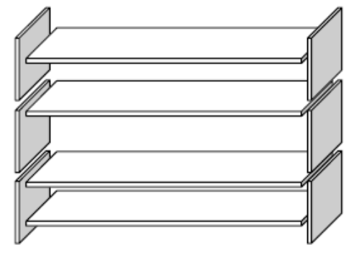
- 14 vis ;
- 4 planches longues ;
- 6 planches courtes ;
- 12 petites équerres ;
- 2 grandes équerres .

Le menuisier dispose d'un stock de 50 planches longues, 70 planches courtes, 200 petites équerres, 28 grandes équerres et 500 vis.

En justifiant ta réponse par un calcul, indique le nombre d'étagères complètes que le menuisier peut construire.
Calcul du nombre de jeux complets de planches : 50  4 = 12,5.
Il peut donc réaliser au plus douze étagères.
Calcul du nombre de planches courtes nécessaires pour confectionner ces douze étagères :
12 × 6 = 72 > 70
Il est donc impossible de réaliser douze étagères.
Au maximum, il réalisera onze étagères.
Calcul du nombre des autres matériaux nécessaires pour confectionner ces douze étagères :
- petites équerres :
11 × 12 = 132 < 200
- grandes équerres :
11 × 2 = 22 < 28
- vis :
11 × 14 = 154 < 500

Il pourra donc réaliser onze étagères.

